Een huis kopen, renoveren of bouwen

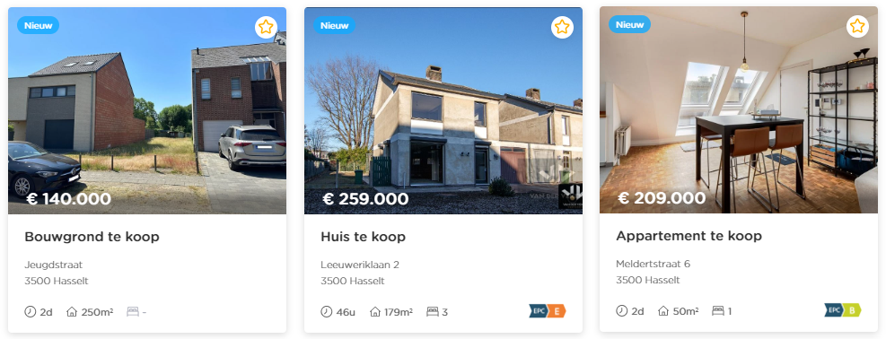

Welke kosten heb je, als je kiest om een woning te huren?
Er zijn éénmalige kosten en terugkerende kosten!
.
.
.
.
.
…

Brainstorm

Als je een woning wil kopen, betaal je sowieso meer dan op het prijskaartje vermeld staat.
Welke kosten komen er nog bij?
Kan jij een woning kopen met je spaargeld of moet je geld gaan lenen?
.
.
.
.
.
…

Om zelf een nieuwe woning te bouwen, of om een oude woning te renoveren, zijn er ook heel wat kosten waar je aan moet denken…
.
.
.
.
.
…

